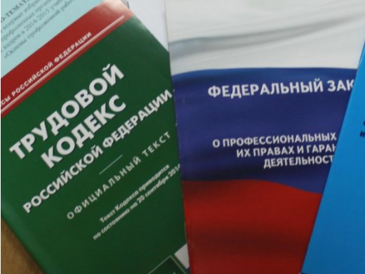Правовая инспекция труда Профсоюза | КАЛУЖСКАЯ ОБЛАСТНАЯ ОРГАНИЗАЦИЯ  ОБЩЕРОССИЙСКОГО ПРОФСОЮЗА ОБРАЗОВАНИЯ  https://www.eseur.ru/kaluga/  Информационный листок №14  ОБРАЗОВАНИЕ. НАУЧНАЯ ДЕЯТЕЛЬНОСТЬ: система наставничества.

Приказ Министерства образования и науки Калужской области от 27.02.2023 N 267
"Об утверждении Типового положения о системе наставничества педагогических работников в образовательных организациях Калужской области, осуществляющих образовательную деятельность по реализации основных и дополнительных общеобразовательных программ и образовательных программ среднего профессионального образования"
(Зарегистрировано в Администрации Губернатора Калужской обл. 31.03.2023 N 13017)

Утверждено Типовое положение о системе наставничества педагогических работников в образовательных организациях Калужской области, осуществляющих образовательную деятельность по реализации основных и дополнительных общеобразовательных программ и образовательных программ среднего профессионального образования, определяющее цели, задачи, формы и порядок осуществления наставничества и разработанное в соответствии с нормативной правовой базой в сфере образования и наставничества.

Закреплены основные принципы системы наставничества педагогических работников. Выделяют следующие виды наставничества: виртуальное; в группе; краткосрочное или целеполагающее; реверсивное; ситуационное; скоростное.

Калужская областная организация Профсоюза работников народного образования и науки РФ

Тел.факс: 57-64-69, prokaluga@mail.ru
Калуга, апрель, 2023
https://www.eseur.ru/kaluga/

